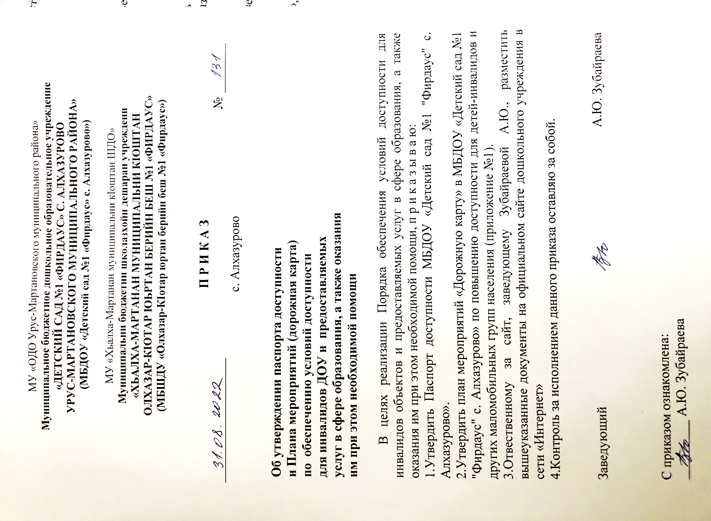

|  |
| --- |
| Приложение №1  к приказу МБДОУ «Детский сад №1  «Фирдаус» с. Алхазурово»  от 31.08.2022 г. № 131 |

**План мероприятий (дорожная карта)**

**по обеспечению условий доступности для инвалидов ДОУ и предоставляемых услуг в сфере образования, а также оказания им при этом необходимой помощи.**

Получение образования детьми-инвалидами и детьми с ОВЗ является одним из основных и неотъемлемых условий их успешной социализации, обеспечения их полноценного участия в жизни общества, эффективной самореализации в различных видах профессиональной и социальной деятельности.

Целью «дорожной карты» является поэтапное повышение с учетом финансовых возможностей уровня доступности для лиц с ОВЗ к объекту и предоставляемым на нем услугам в сфере образования, в том числе:

-обеспечение условий доступности для лиц с ОВЗ объекта сферы образования;

-обеспечение условий для беспрепятственного пользования лицами с ОВЗ услугами в сфере образования;

-полноценная интеграция лиц с ОВЗ в общество.

«Дорожной картой» в соответствии с приказом Министерства образования и науки Российской Федерации от 9 ноября 2015 года №1309 «Об утверждении порядка обеспечения условий доступности для инвалидов объектов и предоставляемых услуг в сфере образования, а также оказания им при этом необходимой помощи» определяются:

**-**цели обеспечения доступности для инвалидов объектов и услуг;

- значения показателей доступности для инвалидов объектов и услуг (на период 2022-2030 годов);

-перечень мероприятий, реализуемых для достижения запланированных значений показателей доступности для инвалидов объектов и услуг.

Целями реализации «дорожной карты» являются:

- создание условий доступности для инвалидов и других маломобильных групп населения равных возможностей доступа к объекту МБДОУ «Детский сад №1 «Фирдаус» с. Алхазурово» и предоставляемым услугам, а также оказание им при этом необходимой помощи в пределах полномочий;

-установление показателей, позволяющих оценивать степень доступности для инвалидов объекта и услуг;

-оснащение объекта приспособлениями, средствами и источниками информации в доступной форме, позволяющими обеспечить доступность для инвалидов, предоставляемых на нем услуг;

-проведение паспортизации объекта и услуг, принятие и реализация решений о сроках поэтапного повышения значений показателей его доступности до уровня требований, предусмотренных законодательством Российской Федерации.

Для достижения заявленных целей «дорожной картой» предусмотрен перечень мероприятий, реализуемых для достижения запланированных значений показателей доступности для инвалидов к объекту и услугам в соответствии с требованиями законодательства Российской Федерации об обеспечении доступности для инвалидов объектов и услуг путем учета указанных требований при разработке проектных решений на новое строительство или реконструкцию объекта.

«Дорожной картой» предусматривается создание необходимых условий для решения основных проблем с обеспечением для инвалидов беспрепятственного доступа к объекту и услугам, в том числе:

— отсутствие или неполная оснащенность объекта приспособлениями, средствами и источниками информации в доступной форме, необходимыми для получения инвалидами услуг наравне с другими лицами;

— наличие работников, предоставляющих услуги инвалидам, не прошедших инструктирование или обучение по вопросам, связанных с обеспечением их доступности и оказанием при этом помощи инвалидам, и не владеющих необходимыми для этого знаниями и навыками;

— отсутствие паспорта доступности объекта, содержащего решения об объеме и сроках проведения мероприятий по поэтапному созданию условий для беспрепятственного доступа инвалидов;

— отсутствие в административных регламентах государственных услуг (в должностных инструкциях работников) положений, определяющих их обязанности и порядок действий по оказанию инвалидам помощи и содействия в преодолении барьеров, мешающих получению ими услуг наравне с другими лицами.

«Дорожной картой» предусматривается проведение мероприятий по поэтапному повышению значений показателей, предоставляемых услуг инвалидам с учетом имеющихся у них нарушений функций организма, а также оказанию им помощи в преодолении барьеров, препятствующих получению услуг, таких как:

—принятие МБДОУ «Детский сад №1 «Фирдаус» с. Алхазурово» нормативных правовых документов, обеспечивающих соблюдение установленных законодательством Российской Федерации условий доступности объекта и услуг для инвалидов;

— организация работы по обеспечению предоставления услуг инвалидам;

—расширение перечня оказываемых услуг, доступных для лиц с ограниченными возможностями, через информационно-телекоммуникационную сеть «Интернет».

Планируемое повышение значений показателей доступности объектов и услуг и сроки их достижения определены в «дорожной карте», исходя из норм и требований:

— Федерального закона от 29 декабря 2012 г. №273-ФЗ «Об образовании в Российской Федерации»;

-Порядка организации и осуществления образовательной деятельности по основным общеобразовательным программам — образовательным программам дошкольного образования;

— Федерального закона от 24 ноября 1995 г. № 181-ФЗ «О социальной защите инвалидов в Российской Федерации»

-Федерального закона от 1 декабря 2014 г. № 419-ФЗ «О внесении изменений в отдельные законодательные акты Российской Федерации по вопросам социальной защиты инвалидов в связи с ратификацией Конвенции о правах инвалидов»;

-постановления Правительства Российской Федерации от 26 декабря 2014 г. № 1521 «Об утверждении перечня национальных стандартов и сводов правил (частей таких стандартов и сводов правил), в результате применения которых на обязательной основе обеспечивается соблюдение требований Федерального закона «Технический регламент о безопасности зданий и сооружений»;

-приказа Министерства регионального развития Российской Федерации от 27 декабря 2011 г. № 605 «Об утверждении свода правил «СНиП 35-01-2001 «Доступность зданий и сооружений для маломобильных групп населения» (СП 59.13330.2012)»;

-приказа Министерства образования и науки Российской Федерации от 9 ноября 2015года №1309 «Об утверждении порядка обеспечения условий доступности для инвалидов объектов и предоставляемых услуг в сфере образования, а также оказания им при этом необходимой помощи»;

  Основные ожидаемые результаты реализации «дорожной карты»:

— поэтапное выполнение запланированных значений (показателей) доступности объекта и услуг с учетом финансовых возможностей организации, предоставляющей услуги в сфере образования;

— обеспечение беспрепятственного доступа инвалидов и других маломобильных групп населения к объекту и предоставляемым услугам согласно запланированным показателям Плана мероприятий («дорожной карты») МБДОУ «Детский сад №1 «Фирдаус» с. Алхазурово»

Реализация «дорожной карты» позволит сформировать условия для устойчивого развития доступной среды для инвалидов, повысить доступность и качество предоставляемых инвалидам услуг в сфере образования, преодолеть социальную разобщенность.

Сроки реализации Плана мероприятий «дорожной карты» – 2022–2028 годы.

Результатом реализации «дорожной карты» является повышение к 2028 году значений показателей доступности для инвалидов объектов и услуг в сфере образования.

II. Перечень мероприятий, реализуемых для достижения запланированных значений показателей доступности для инвалидов МБДОУ «Детский сад №1 «Фирдаус» с. Алхазурово»

1. Мероприятия по поэтапному повышению значений показателей доступности для инвалидов объекта инфраструктуры, включая оборудование объекта необходимыми приспособлениями.

|  |  |  |
| --- | --- | --- |
| № | Мероприятия | Ответственный |
| 1 | Проведение паспортизации объекта  и предоставляемых на нем услуг | Заведующий ДОУ |
| 2 | Реализация мер по обеспечению доступности для инвалидов  объекта до реконструкции (капитального ремонта), и предоставля­емых на нем услуг (с учетом результатов паспортизации; все архитектурные преобразования, приобретение специального оборудования, учебной литературы , наличие на входе пандуса и др.) | Заведующий ДОУ |
| 3 | Приобретение специального  оборудования и носителей информации, необходимых для обеспечения беспрепятственного доступа к объекту (местам предоставления услуг) с учетом ограничений жизнедеятельности инвалида, а также надписей, знаков и иной текстовой и графической информации, выполненной рельефно-точечным шрифтом Брайля и на контрастном фоне | Заведующий ДОУ |
| 4 | Наличие  помещений объекта,  на которых обеспечен доступ к оказанию услуг инвалидам | Заведующий ДОУ |

2. Мероприятия по поэтапному повышению значений показателей доступности предоставляемых инвалидам услуг с учетом имеющихся у них нарушенных функций организма, а также по оказанию им помощи в преодолении барьеров, препятствующих пользованию

|  |  |  |
| --- | --- | --- |
| № | Мероприятия | Ответственный |
| 1 | Организация обучения и инструктирования специалистов,  связанных с обеспечением доступности для инвалидов объекта и предоставляемых услуг с учетом имеющихся у инвалидов  стойких расстройств функций организма и ограничений жизнедеятель­ности | Заведующий ДОУ |
| 2 | Обеспечение сопровождения инвалидов, имеющих стойкие расстройства функций зрения и самостоятельного передвижения, и оказания им помощи на объектах в сфере образования | Заведующий ДОУ |
| 3 | Оказание услуг инвалидам на дому | Заведующий ДОУ |
| 4 | Предоставление детям-инвалидам образования  по адаптированным  основным общеобразовательным программам в образовательной организации | Заведующий ДОУ |
| 5 | Организация и проведение курсов повышения квалификации работников, обеспечивающих предоставление образовательных услуг детям-инвалидам | Заведующий ДОУ |

3. Перечень мероприятий, необходимых для приведения объекта в соответствие с требованиями законодательства Российской Федерации

|  |  |  |
| --- | --- | --- |
| № п/п | **Предлагаемые управленческие решения по объемам работ, необходимым для приведения объекта в соответствие с требованиями законодательства Российской Федерации об обеспечении условий их доступности для инвалидов.** | **Сроки** |
| 1. | выделенные стоянки автотранспортных средств для инвалидов . | при выделении финансирования до 2025г. |
| 2. | сменные кресла-коляски | при выделении финансирования до 2025г. |
| 3. | Установка кнопки вызова персонала для инвалидов-колясочников с целью оказания им помощи при въезде в здание. | до 2025г. |
| 4. | Размещение оборудования и носителей информации, необходимых для обеспечения беспрепятственного доступа к объектам ( местам предоставления услуг) инвалидов, имеющих стойкие расстройства функции зрения , слуха и передвижения | при выделении финансирования до2028г. |
| 5. | дублирование необходимой для инвалидов по слуху звуковой информации зрительной информацией. | до 2025г. |

|  |  |  |
| --- | --- | --- |
| № п/п | Предлагаемые управленческие решения по объемам работ, необходимым для приведения порядка предоставления услуг в соответствие с требованиями законодательства Российской Федерации об обеспечении условий их доступности для инвалидов. | до 2023г. |
| 1 | обеспечить наличие при входе в объект вывески с названием организации , графиком работы организации , планом здания , выполненных рельефно- точечным шрифтом Брайля и на контрастном фоне. | 2022 |